КГУ «ОШ №49» г.Алматы
учитель-дефектолог Кулова Сандугаш Дюсеновна

Дистанционное обучение детьми с ООП

Самое прекрасное зрелище на свете – вид ребенка,
уверенно идущего по жизненной дороге после того, как вы показали путь.
Конфуций

По приказу Министерство образования и науки Казахстана школьники в 4-ой четверти обучаются дистанционно, из-за пандемии коронавируса в мире.
Дистанционное обучение - это процесс получения знаний на расстоянии при помощи современных технологий, главную роль среди которых играет Интернет. Именно, с развитием всемирной паутины связывают широкое распространение дистанционного образования по всему миру в качестве серьезной альтернативы традиционным формам обучения. И, это вполне закономерно, учитывая какие возможности оно предоставляет учащимся.
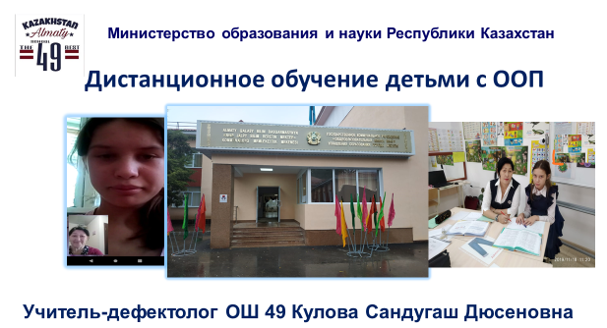
Цели дистанционного обучения:
-подготовка школьников по отдельным учебным предметам самостоятельно;
-углубленное изучение темы, раздела из школьной программы;
-ликвидация пробелов в знаниях, умениях, навыках школьников по определенным предметам;
-дополнительное образование по интересам.
Особенности дистанционного обучения:
- ученики, в основном, не посещают занятий;
- каждый может учиться столько, сколько ему лично необходимо для освоения учебной программы и получения необходимых знаний по выбранному предмету.
В нашей школе дети обучаются через Google Glassroom и по WhatsApp.
На платформе Google Glassroom каждый может открыть свой класс. Это значит, что каждый учитель может открыть собственный класс в Google Glassroom и проводит там уроки. Учителям и ученикам, достаточно лишь иметь свой аккаунт Google.
Платформа Google Classroom была запущена в 2014 году. По сути — это всё те же сервисы от Google, только организованные специально для учёбы. Создать свой класс, делиться в нём с учениками всеми необходимыми документами, дать задания, тут же оценить, хоть по 100 бальной шкале — все функции интегрированы друг с другом и адаптированы для учебных нужд. Программа позволяет учителям распространять задания среди своих школьников, собирать готовые работы и следить за прогрессом.
Учебно-коррекционная работа проводится в соответствии с программой, календарным планированием. Организация групповых и индивидуальных занятий, которые дополняют коррекционно-развивающую работу, направлены на преодоление специфических трудностей и недостатков, характерных для учащихся с ООП.
У учащихся младших классов процесс восприятия часто ограничен только узнаванием и называнием предмета. Поэтому, старалась научить смотреть, слушать, выделять главные, существенные признаки предметов, видеть в предмете много разных деталей.
Для развития восприятия использовала такие упражнения как «Геометрические фигуры», «Измеряем на глазок», игры – «Что в свёртке?», «Что за картина?», по карте Домена, стоклеточная таблица и др. У детей более развита память наглядно-образная, чем смысловая. По этой причине ставились задачи на развитие других видов памяти, где использовалась методика 10 слов, сделай по образцу; упражнения – запомни картинки, определи последовательность, «Что изменилось?».
Внимание чаще всего непроизвольное, наблюдается низкий уровень. Здесь широко использовались упражнения на концентрацию внимания, на развитие устойчивости. Это достигалось с помощью таких упражнений и игр как «Кто спрятался?», «Где ошибся художник?», «Наоборот», «Что изменилось?» и др.
Для развития всех видов мышления использовались такие упражнения как закончи предложения, длиннее - короче, ответь на вопросы, игра – четвёртое лишнее, найди, сравни и др.
В процессе проводимых коррекционных занятий развивалась речь детей:
-расширялся словарный запас,
-формировался фонематический анализ и синтез,
-развивалась связная речь.
На уроках широко использовался наглядный материал:
-«Карточки Домана»,
-«Доска Сегена»,
-«Таблица умножения»,
-«Проверь свои знания»,
-«Таблица умножения для заучивания»,
-«Таблица квадратов»,
-«Таблица Шульте», различные упражнения для того, чтобы повысить интерес детей к учебной деятельности. В своей работе использовала такие принципы как принцип научности, системности, доступности, принцип наглядности и, конечно же, индивидуализации обучения.
Картотека "Пальчиковые игры и упражнения" для развития моторики руки. Применение техники sand-art как элемента арт-технологий с целью повышения эффективности коррекционно-развивающего процесса.
Техника sand-art предполагает использование различных методов и приемов рисования:
-рисование ладонью;
-одновременное использование нескольких пальцев;
-насыпание из кулачка;
-рисование мизинцами;
-рисование симметрично двумя руками;
-рисование ребром большого пальца;
-отсечение лишнего;
-рисование пальцем;
-использование трафаретов, молдов, штампов, шариков «су-джок»;
-украшение декоративными камнями и бусами.
-использование трафаретов, молдов, штампов, шариков «су-джок»;
-украшение декоративными камнями и бусами.
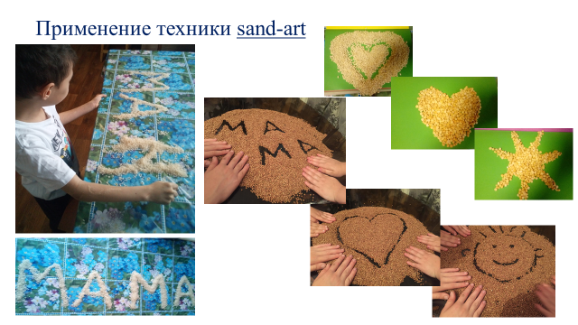
В результате проведенных коррекционно-развивающих занятий прослеживается положительная динамика развития:
-у обучающихся значительно возрастает интерес к занятиям, так как, занятия -дистанционно и на занятиях нет монотонности;
-обучающиеся чувствуют себя более успешными, освобождаясь от фиксации на своем нарушении.
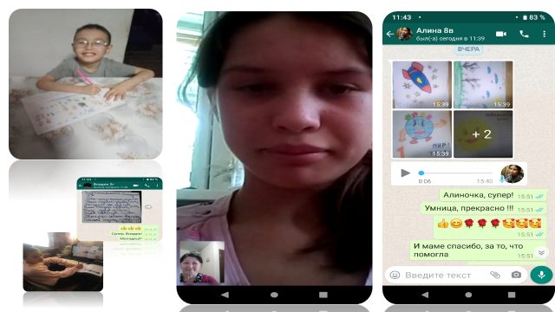

Наши детки принимали участие в челлендже: «Мы – вместе! Мы – дома!»
